23.01. 2021 Акция «Добрая суббота»
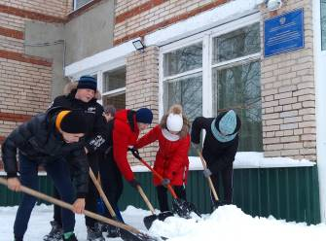
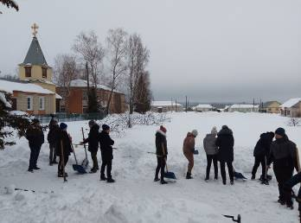
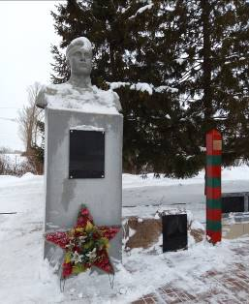
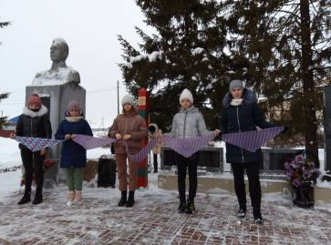
Хорошие дела под силу всем. Сегодня стартовала Всероссийская акция «Добрая суббота». Инициаторами акции выступили участники «Большой перемены», они предложили всем школьникам и их родителям начать новый год с добрых дел и полезных привычек.
Школьники и их родители из разных уголков страны - будут приносить продукты пожилым соседям, убирать снег во дворе, кормить птиц и совершать другие полезные дела. Задания под силу выполнить каждому. А потом можно поделиться видео и фото в социальных сетях. Цель акции – познакомить школьников с волонтерской деятельностью, вовлечь в добровольческое движение в своем регионе. К участию в акции «Добрая суббота» приглашены школьники, их родители, бабушки, дедушки и педагоги. Самые активные участники смогут получить призы
от конкурса «Большая перемена»: термосы, настольные игры для всей семьи, наборы для пикника и пледы. Участие в мероприятиях акции «Добрая суббота» для детей является добровольным. Сегодня учащиеся нашей школы очистили от снега дорожки в школьном дворе, сельский памятник «Воинам землякам». Совершили по-настоящему доброе дело.

